# Segundo Checkpoint Arquitetura de BI e Big Data

Os políticos que disputaram as Eleições Municipais 2020 levantaram bandeiras como: revitalização do centro e de áreas tradicionais da cidade, incentivo à geração de emprego e renda nos bairros da periferia, descentralização do poder, mudanças no sistema de transportes, alterações no currículo escolar, além de desburocratização e desestatização. Há ainda um novo desafio posto: superar a crise deixada em diferentes setores pela pandemia do novo coronavírus.

Sua missão: usando os conhecimentos que já possuem analisar as propostas de governo dos candidatos que não foram eleitos e não foram para segundo turno.

Para obter os planos de governo, acesse o site:

<https://divulgacandcontas.tse.jus.br/divulga/#/municipios/2020/2030402020/71072/candidatos>

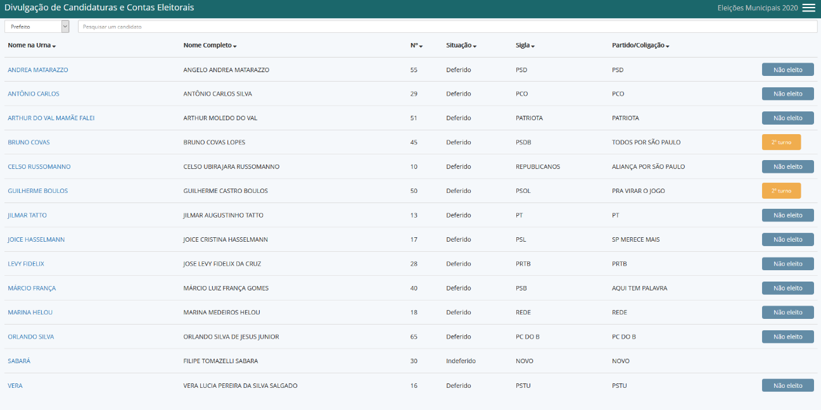

Cada membro do grupo deve escolher um candidato diferente para fazer a análise. Em documentos é possível encontra as propostas de governo.

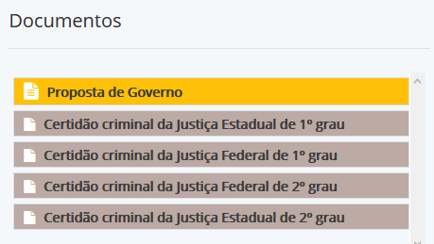

Converta os arquivos para formato texto, ferramentas como o Microsoft Word fazem esse tipo de conversão com facilidade.

Aplique as funções de MAP e REDUCE no arquivo em formato texto, se necessário elimine sinais gráficos como vírgula e ponto final.

Usando o PANDAS gere um gráfico de barras com as palavras com maior número de repetições e apresente sua conclusão sobre o plano de governo de cada um dos candidatos escolhidos. Por exemplo: “A ocorrência das palavras habitação e segurança é maior que economia indicando que o plano prioriza....”

Cada membro do grupo deve analisar uma proposta e apresentar uma conclusão e um gráfico sobre o plano de governo.

O grupo deve comparar as análises feitas e apresentar um gráfico de barras comparando os planos.

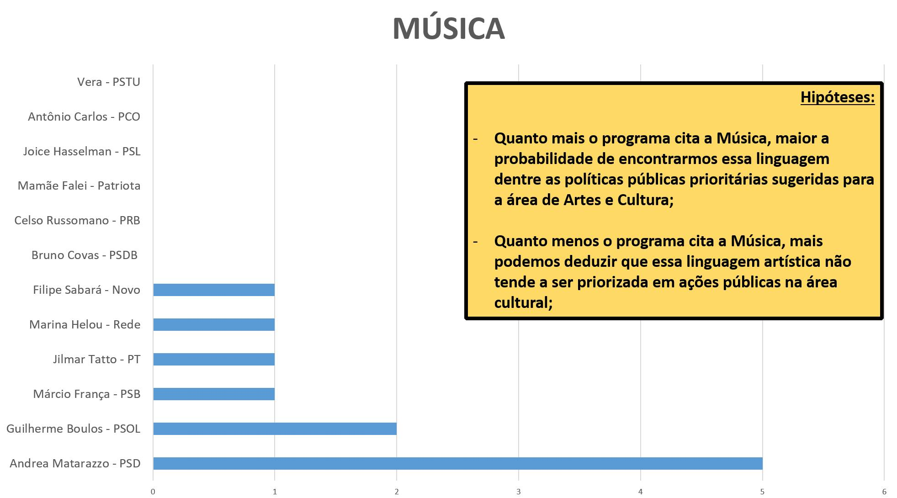

Na entrega deve constar:

1 – Códigos utilizados para análise

2 – Conclusões de cada membro do grupo sobre o plano escolhido

3 – Conclusões do grupo ao analisar os dados em conjunto

4 – Os gráficos da análise dos planos de governos de forma individual e agrupados.